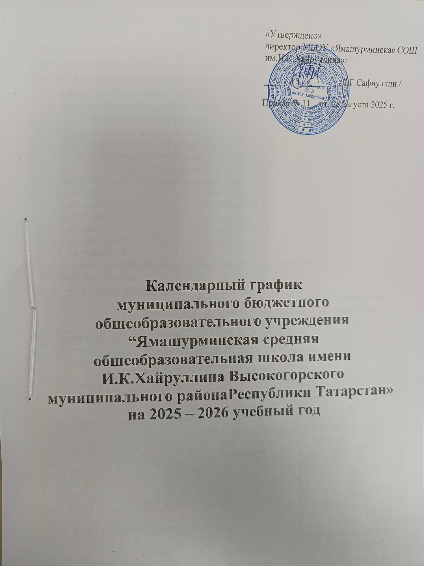

«Утверждено»
директор МБОУ «Ямашурминская СОШ
им.И.К.Хайруллина»:

_________________/Л.Г.Сафиуллин /

Приказ № 11 от 28 августа 2025 г.

Календарный график муниципального бюджетного общеобразовательного учреждения
“Ямашурминская средняя общеобразовательная школа имени И.К.Хайруллина Высокогорского муниципального района Республики Татарстан»

на 2025 – 2026 учебный год

Календарный график на 2025-2026 учебный год
- Продолжительность учебного года в МБОУ «Ямашурминская средняя
общеобразовательная школа имени И.К.Хайруллина Высокогорского муниципального района Республики Татарстан»:
  - начало учебного года – 01.09.2025;
  - продолжительность учебного года:
    - в 1-х классах – 33 недели
    - во 2 классах – 34 недели
    - в 3-4 классах – 34 недель
    - в 5-6 классах -34 недели
    - в 7-8 классах – 34 недели
- Количество классов и классов-комплектов:
1-ые классы –2 | 7-ые классы – 2
2-ые классы –2 | 8-ые классы –1
3-ие классы –2 | 9-ые классы –2
4-ые классы –1 | 10-ые классы –1
5-ые классы –2 | 11-ые классы -1
6-ые классы –2
- Регламентирование образовательного процесса на учебный год. Учебный год делится:
  - в 1 класс на четверти
 | Дата |  | Продолжительность (кол-во учебных  недель)
 | начала четверти | окончания четверти | Продолжительность (кол-во учебных  недель)
1 четверть | 01.09.2025 | 25.10.2025 | 8 недель
2 четверть | 06.11.2025 | 30.12.2025 | 8 недель
3 четверть | 12.01.2026  23.02.2026 | 13.02.2026  27.02.2026 | 10 недель
4 четверть | 06.04.2026 | 26.05.2026 | 7 недель
 |  |  | 33 недели

  - в 2-9* классах на четверти
 | Дата |  | Продолжительность (кол-во учебных  недель)
 | начала четверти | окончания четверти | Продолжительность (кол-во учебных  недель)
1 четверть | 01.09.2025 | 25.10.2025 | 8 недель
2 четверть | 06.11.2025 | 30.12.2025 | 8 недель
3 четверть | 12.01.2026 | 27.03.2026 | 11 недель
4 четверть | 06.04.2026 | 26.05.2026 | 7 недель
 |  |  | 34 недели
  - в 10-11* классах на полугодия
 | Дата |  | Продолжительность (кол-во учебных  недель)
 | начала полугодия | окончания полугодия | Продолжительность (кол-во учебных  недель)
1 полугодие | 01.09.2025 | 30.12.2025 | 16 недель
2 полугодие | 12.01.2026 | 26.05.2026 | 18 недель

* Для 9-х и 11-х классов окончание учебного года определяется в соответствии с расписанием государственной итоговой аттестации.

Продолжительность каникул в течение учебного года:

Каникулы | Дата начала каникул | Дата окончания каникул | Продолжительность в днях
Осенние | 27.10.2025 | 06.11.2025 | 11 календарных дней
Зимние | 31.12.2025 | 11.01.2026 | 12 календарных дней
Дополнительные для 1 классов | 14.02.2026 | 22.02.2026 | 9 календарных дней
Весенние | 28.03.2026 | 05.04.2026 | 9 календарных дней

Регламентирование образовательного процесса на неделю
  - продолжительность рабочей недели:
    - 5-ти дневная рабочая неделя в 1-х классах;
    - 6-ти дневная рабочая неделя во 2-11 классах.

Регламентирование образовательного процесса в день
  - сменность:
    - школа работает в одну смену
  - продолжительность урока:
    - 1 классы – использование "ступенчатого" режима обучения: в сентябре- октябре - по 3 урока в день по 35 минут каждый, в ноябре-декабре - по 4 урока по 35 минут каждый; в январе - мае - по 4 урока по 40 минут каждый (1 день в неделю - 5 уроков, за счет урока физической культуры)
    - 2-11 классы – 45 минут
  - режим учебных занятий:

1 смена:
2-11 классы (понедельник, четверг, пятница)
Начало | Режимное мероприятие | Окончание
7.45 (понедельник) | Разговоры о важном | 8.20
8.00 (четверг 5-11 классы)  (2-4 классы) | Профориентационный урок  Орлята России | 8.20  8.20
8.30 | 1-ый урок | 9.15
9.15 | 1-ая перемена | 9.25
9.25 | 2-ой урок | 10.10
10.10 | 2-ая перемена (организация питания) | 10.25
10.25 | 3-ий урок | 11.10
11.10 | 3-я перемена (организация питания) | 11.25
11.25 | 4-ый урок | 12.10
12.15 | 4-ая перемена  (организация питания) | 12.25
12.25 | 5-ый урок | 13.10
13.10 | 5-ая перемена | 13.20
13.20 | 6-ой урок | 14.05

1 смена:
2-11 классы (вторник, среда, суббота)
Начало | Режимное мероприятие | Окончание
8.00 | 1-ый урок | 8.45
8.45 | 1-ая перемена | 8.55
8.55 | 2-ой урок | 9.40
9.40 | 2-ая перемена (организация питания) | 9.55
9.55 | 3-ий урок | 10.40
10.40 | 3-я перемена (организация питания) | 10.55
10.55 | 4-ый урок | 11.40
11.40 | 4-ая перемена  (организация питания) | 11.55
11.55 | 5-ый урок | 12.40
12.40 | 5-ая перемена | 12.50
12.50 | 6-ой урок | 13.35
13.35 | 6 – ая перемена | 13.40
13.40 | 7-ой урок | 14.25

- 1 классы (сентябрь, октябрь)
Понедельник, четверг, пятница
Начало | Режимное мероприятие | Окончание
7.45 (понедельник) | Разговоры о важном | 8.20
8.30 | 1-ый урок | 9.05
9.05 | 1-ая перемена | 9.25
9.25 | 2-ой урок | 10.00
10.00 | 2-ая перемена (динамическая пауза,  организация) | 10.40
10.40 | 3-ий урок | 11.15

Вторник, среда
Начало | Режимное мероприятие | Окончание
8.00 | 1-ый урок | 8.35
8.35 | 1-ая перемена | 8.55
8.55 | 2-ой урок | 9.30
9.30 | 2-ая перемена (динамическая пауза,  организация) | 10.10
10.40 | 3-ий урок | 11.15

- 1 классы (ноябрь – декабрь)
Понедельник, четверг, пятница

Начало | Режимное мероприятие | Окончание
7.45 (понедельник) | Разговоры о важном | 8.25
8.30 | 1-ый урок | 9.05
9.05 | 1-ая перемена | 9.25
9.25 | 2-ой урок | 10.00
10.00 | 2-ая перемена (динамическая пауза, организация питания) | 10.40
10.40 | 3-ий урок | 11.15
11.15 | 3-я перемена | 11.35
11.35 | 4-ый урок | 12.10

Вторник, среда
Начало | Режимное мероприятие | Окончание
8.00 | 1-ый урок | 8.35
8.35 | 1-ая перемена | 8.55
8.55 | 2-ой урок | 9.30
9.30 | 2-ая перемена (динамическая пауза,  организация) | 10.10
10.10 | 3-ий урок | 10.45
10.45 | 3-я перемена | 10.05
10.05 | 4- й урок | 10.40

1 классы ( январь – май)
Понедельник, четверг, пятница

Начало | Режимное мероприятие | Окончание
7.45(понедельник) | Разговоры о важном | 8.20
8.30 | 1-ый урок | 9.10
9.10 | 1-ая перемена | 9.25
9.25 | 2-ой урок | 10.05
10.05 | 2-ая перемена (организация питания) | 10.25
10.25 | 3-ий урок | 11.05
11.05 | 3-я перемена (динамическая пауза) | 11.45
11.45 | 4-ый урок | 12.25
12.25 | 4 ая перемена | 12.40
12.40 | 5 – ый урок | 13.20

- Вторник, среда
Начало | Режимное мероприятие | Окончание
8.00 | 1-ый урок | 8.40
8.40 | 1-ая перемена | 8.55
8.55 | 2-ой урок | 9.35
9.35 | 2-ая перемена (организация питания) | 9.50
9.50 | 3-ий урок  (динамическая пауза) | 10.35
10.35 | 3-я перемена | 10.50
10.50 | 4-ый урок | 11.30
11.30 | 4-ая перемена | 11.45
11.45 | 5-ый урок | 12.25

- Военно-полевые сборы в 10-х классах проводятся в соответствии с требованиями Федерального закона "О воинской обязанности и военной службе", программой курса "Основы безопасности и защиты Родины" в количестве 40 учебных часов.

Организация промежуточной и итоговой аттестации:
  - промежуточная аттестация в 2-11 классах проводится согласно локально- нормативным актам школы с 21.04.2026 г. по 21.05.2026г.;
  - итоговая аттестация в 9-х, 11-х классах проводится в соответствии со сроками, установленными Министерством образования и науки РФ на данный учебный год.

Внеурочная деятельность для учащихся 1-11 классов:
Внеурочная деятельность реализуется во второй по следующим направлениям: духовно-нравственное, социальное, общеинтеллектуальное, спортивно- оздоровительное, общекультурное. Внеурочная деятельность реализуется через: дополнительные образовательные программы школы, деятельность классного руководителя и иных работников школы (педагога – организатора, библиотекаря), дополнительные образовательные программы учреждений дополнительного образования, а также организаций культуры и спорта. Максимально допустимый недельный объём нагрузки внеурочной деятельности независимо от продолжительности учебной недели, не более 10 часов. Длительность занятий внеурочной деятельности зависит от возраста и вида деятельности. В 1 классе продолжительность занятий внеурочной деятельности составляет 35 мин., во 2-11 классах – 40 мин.

Расписание внеурочной деятельности
Разговоры о важном | Понедельник | 7.50-8.20
Профориентационный урок, Орлята России | Четверг | 7.40-8.20
Классные часы | Пятница | 08.00 - 08.20
Кружковая деятельность | Понедельник - пятница | 12.30-15.10
.

